Annexe 1 : **Formulaire d’inscription des élèves candidats** (à remplir par l'établissement)

|  |  |  |  |  |
| --- | --- | --- | --- | --- |
| logo EN 2014 mini | **Venez découvrir**  **les métiers, les carrières et les formations de l’aéronautique**  **Gagnez votre « vol de découverte » !**  **Date et lieu retenus :**  **le ……………. aérodrome de ……………………..** | | | |
| Etablissement  scolaire (nom, commune) | ……………………………………………………………………………………………………………………………………………………………………………………………………………………………………………………… | | | |
| Responsable contact | NOM………………….……………Prénom………………………….……… Fonction………………………………………………..………………………  Mel : …………………………………………………………………………..  Tel: ……………………….…………………………………………………… | | | |
| **Merci d’indiquer impérativement votre plage horaire de présence pour la programmation des vols** | | | | |
| Indiquez votre choix | | | 9 h-13 h 🞎 | 14 h -18 h 🞎 |
| NOM élève | | Prénom élève | | Classe |
|  | |  | |  |
|  | |  | |  |
|  | |  | |  |
|  | |  | |  |
|  | |  | |  |
|  | |  | |  |
|  | |  | |  |
| **L'établissement est prié de renvoyer par courrier électronique le formulaire au format « Word » TOTALEMENT RENSEIGNÉ à l’aéro-club retenu avant le 23 septembre pour Yvrac, le 30 septembre pour Lesparre-St Laurent Médoc, le 7 octobre pour Léognan, le 14 octobre pour Périgueux.**    **Important :** rappeler aux élèves que par leur inscription ils s'engagent à être présentset à respecter les horaires indiqués (9 h le matin, 14h l'après-midi)  **Contacts**  **Léognan** : 06 86 77 21 12 secretaire@aero-club-bordeaux.com **Yvrac** : 05 56 06 68 14 contact@byac.org  **Lesparre** : 06 63 46 39 26 aeroclubmedoc@gmail.com **Périgueux** : 06 80 93 57 84 aeroclub.perigueux@gmail.com  **Rectorat** de l’académie de Bordeaux: J.-P. MÉAU 06 18 54 25 52 jean-pierre.meau@ac-bordeaux.fr | | | | |

 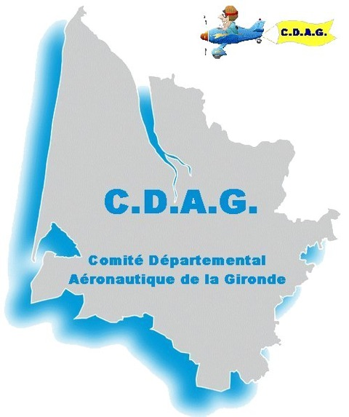             AEM Yvrac logo   HD:Users:francoisdidierjean:Desktop:aerocampus logo mini.jpg 